Функционал разработки ПО

1. Идея

Приложение для организации.

Цель разработать приложения для организации, в которой будут назначаться задачи сотрудникам.

1. Какие задачи выполняет ПО:

Со стороны «Руководителя»

* Назначать задачи на выполнение
* Мониторинг выполнения задач
* Утверждение статуса «Выполнено»

Со стороны «Сотрудника»

* Получение уведомление о назначения задачи
* Выбор задач и установление статуса «В работе»
* Заполнение отчета о проведенной работе
* Изменение статуса задачи и отправление на утверждение

1. Что необходимо?

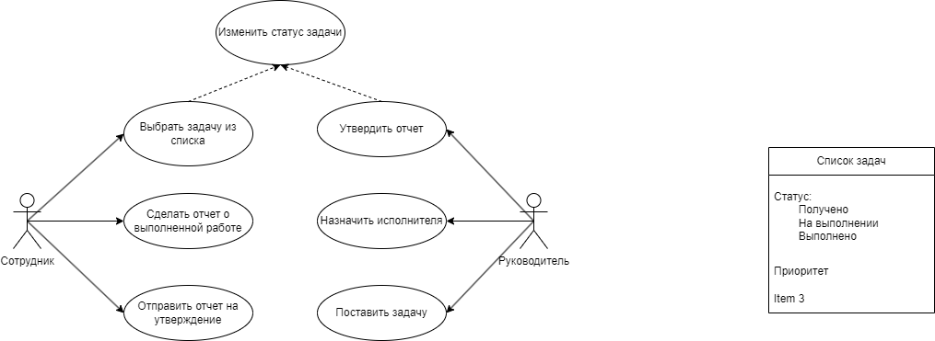Для реализации необходимо реализовать frontend, backend, сервер и мобильное приложение

Рисунок UML-диаграмма